Détecteur de lumière
Switch Light Detection Sensor Module Photosensitive Seek For Arduino
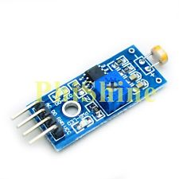
Prix indicatif hors taxe, livraison comprise (Octobre 2014) : 1 € 01

Schéma

Code
/*
Test detecteur de lumiere
Connexions :
- 5v
- masse
- digital input 2
- la sensibilite peut etre reglee sur le connecteur bleu de la carte
*/
int detecteur = 2;
void setup()
{
Serial.begin(9600);
pinMode(detecteur, INPUT);
}
void loop()
{
int buttonState = digitalRead(detecteur);
Serial.println(buttonState);
delay(1000);
}

